BAB III
ANALISA DAN PERANCANGAN

- Analisa
    - Analisa Permasalahan
Sebagai kota yang terletak diantara 2 gunung yaitu gunung semeru dan gunung arjuna, kota Malang memiliki geologi yang berbukit-bukit yang indah untuk dinikmati. Kota Malang juga memiliki banyak hal yang menarik seperti bangunan kolonial Belanda dan keindahan tata kotanya, selain itu kota Malang terkenal sebagai salah satu kota pendidikan terbaik yang dimiliki Indonesia. Oleh sebab itu banyak warga luar kota Malang yang datang ke kota ini untuk menimba ilmu maupun untuk menikmati keindahan kota dan iklim kota Malang yang nyaman.
Tetapi dengan banyak tempat wisata dan jenis wisata yang dimiliki kota Malang, membuat wisatawan ataupun warga luar kota yang tinggal sementara ataupun singgah di kota Malang menjadi kebingungan untuk menentukan tempat wisata mana yang akan calon wisatawan kunjungi. Dengan anggaran dana yang calon wisatawan miliki dan sesuai keinginan calon wisatawan.

    - Usulan Pemecahan Masalah
Berdasarkan analisa masalah yang dihadapi dapat diberikan usulan pemecahan masalah yaitu mengembangkan sistem informasi yang bisa membantu orang yang ingin berwisata di kota Malang.
Dengan adanya sistem informasi berbasis web maka, diharapkan pengunjung wisata di kota Malang dapat terbantu untuk menentukan pilihan tempat wisata mana yang bisa calon wisatawan kunjungi sesuai dengan keinginan jenis wisata dan anggaran dana yang calon wisatawan miliki.

    - Contoh Kasus
Berdasarkan oleh redaksi https://sindownews.com kriteria penilaian pemilihan tempat wisata yang dipertimbangkan oleh calon wisatawan adalah berikut:
- Harga tiket masuk (C1).
- Fasilitas yang ditawarkan oleh tempat wisata (C2).
- Jenis obyek wisata (C3).
Kriteria jarak (C4) akan digunakan menjadi penilaian apabila calon wisatawan tidak akan menginap di hotel dan berangkat dari tempat tinggalnya. Dari masing - masing kriteria ditentukan bobot dengan total bobot dari keseluruhan kriteria adalah 100%. Bobot yang digunakan berdasarkan tingkat kepentingan dalam penilaian pemilihan lokasi tempat. Bobot yang digunakan seperti terlihat pada tabel 3.1.

Pada tabel 3.1 ditunjukan bobot masing - masing kriteria yang sudah disebutkan sebelumnya. Bobot didapatkan berdasarkan derajat kepentingan kriteria untuk menentukan tempat wisata yang sesuai dengan keinginan wisatawan.
Tabel 3.1 Model Kriteria Tanpa Kriteria Jarak
Nama Kriteria | Bobot
Biaya wisata | 40%
Fasilitas | 30%
Jenis | 30%
Sumber https://sindonews.com/

Pada kasus calon wisatawan yang tidak memerlukan menginap di kota Malang maka kriteria jarak akan ditambahkan sebagai bahan pertimbangan menentukan tempat wisata. Adapun komposisi bobot yang digunakan seperti terlihat pada tabel 3.2.

Setelah menentukan skala bobot untuk masing-masing kriteria, langkah selanjutnya adalah menentukan skala nilai kriteria. Untuk skala nilai kriteria terlihat pada tabel dibawah ini.

Tabel 3.2 Model Kriteria Dengan Kriteria Jarak
Nama Kriteria | Bobot
Biaya wisata | 30%
Fasilitas | 20%
Jenis | 20%
Jarak | 30%
Sumber https://sindonews.com/

Masing-masing kriteria harus memiliki core factore dan secondary factore yang akan digunakan untuk bahan pertimbangan pembobotan suatu objek wisata.

- Kriteria biaya wisata.
Nilai skor pada tabel 3.3 didapatkan berdasarkan pengelompokan anggaran dana yang dimiliki oleh calon wisatawan. Semakin banyak anggaran dana yang dimiliki semakin besar pula skor yang didapat.

Tabel 3.3 Skala Biaya Wisata Core Factore
Skala Biaya | Skor
Biaya < = Rp 100.000 | 1
Biaya Rp 100.001 s/d Rp 200.000 | 2
Biaya Rp 200.001 s/d Rp. 300.000 | 3
Biaya Rp 300.001 s/d Rp 400.000 | 4
Biaya Rp 400.001 s/d Rp 500.000 | 5
Biaya >Rp 500.000 | 6

Nilai skor pada tabel 3.4 didapatkan berdasarkan penggunaan anggaran dana yang dimiliki oleh calon wisatawan. Semakin sedikit alokasi pembelanjaan anggaran dana yang dimiliki semakin besar pula skor yang didapat.

Tabel 3.4 Skala Biaya Wisata Secondary Factore
Skala Biaya | Skor
Bila biaya untuk tiket masuk tempat wisata, uang transportasi dan makan | 1
Bila biaya untuk tiket masuk tempat wisata, dan uang transportasi | 2
Bila biaya untuk tiket masuk saja | 3
- Kriteria fasilitas
Nilai skor pada tabel 3.5 didapatkan berdasarkan jumlah fasilitas yang dimiliki tempat wisata. Semakin banyak fasilitas yang dimiliki semakin besar pula skor yang didapat.

Tabel 3.5 Skala Fasilitas Core Factore
Skala Fasilitas | Skor
Fasilitas belum ada | 1
Terdapat fasilitas penginapan saja | 2
Terdapat fasilitas penginapan, restaurant | 3
Terdapat fasilitas penginapan, restaurant, tempat belanja | 4
Terdapat fasilitas penginapan, restaurant, tempat belanja,toilet dan fasilitas lengkap lainnya | 5

Nilai skor pada tabel 3.6 didapatkan berdasarkan fasilitas pendukung yang tidak dirasakan langsung oleh wisatawan.

Tabel 3.6 Skala Fasilitas Secondary Factore 1
Skala Fasilitas | Skor
Jika fasilitas menanggung asuransi | 1
Jika fasilitas menanggung asuransi dan guide | 2
Jika fasilitas menanggung asuransi, guide, dan rest area | 3

Tabel 3.7 ditunjukkan data skor secondary factore kriteria fasilitas. Pada metode profile matching jumlah core factore dan secondary factore tidak dibatasi pada jumlah tertentu ssehingga metode ini dapat di implemtasikan pada berbagai kondisi.

Tabel 3.7 Skala Fasilitas Secondary Factore 2
Skala Fasilitas | Nilai GAP
Belum Tersedia Layanan Mobile Provider | 3
Tersedia Beberapa Layanan Mobile Provider Saja | 2
Tersedia Semua Layanan Mobile Provider | 1
Tersedia Layanan 4G | 0

- Kriteria objek wisata.
Pada tabel 3.8 skor didapatkan berdasarkan jenis wisata pada satu tempat wisata.
Tabel 3.8 Skala Jenis Objek Wisata Core Factore
Skala Objek Wisata | Skor
Wisata alam | 1
Wisata alam, tempat belanja | 2
Wisata alam, kuliner, tempat belanja | 3
Wisata pertunjukan, kuliner, tempat belanja | 4
Wisata pertunjukan, kuliner, tempat belanja, wisata alam | 5

Pada tabel 3.9 skor didapatkan berdasarkan kepopuleran tempat wisata dimata masyarakat umum.

Tabel 3.9 Skala Jenis Objek Wisata Secondary Factore
Skala Objek Wisata | Skor
Wisata yang baru dikenal khalayak umum | 1
Wisata yang baru dikenal khalayak umum, dan media lokal | 2
Wisata yang baru dikenal khalayak umum dan media nasional | 3
Wisata yang baru dikenal khalayak umum, media nasional, dan media internasional | 4

GAP = Profile tempat wisata – Pilihan wisatawan
Rumus 3.1
Dan contoh pemetaan gap untuk masing-masing kriteria terlihat pada tabel dibawah ini.
Gap seperti yang ditunjukkan pada tabel 3.10 didapatkan berdarkan rumus 3.1. Pada tabel 3.10 diasumsikan bahwa pilihan wisatawan adalah 1 sehingga masing-masing skor masing-masing tempat wisata akan dikurangi 1.

Tabel 3.10 Tabel Nilai Pengelompokan Gap Untuk Kriteria Biaya Wisata Core Factore
 | Nama | Gap
Profil Tempat Wisata | W01 | 5
Profil Tempat Wisata | W02 | 3
Profil Tempat Wisata | W03 | 3
Pilihan wisatawan |  | 1
Gap | W01 | 4
Gap | W02 | 2
Gap | W03 | 2
Tabel 3.11 menunjukkan gap masing-masing tempat wisata pada kondisi yang di inginkan calon wisatawan pada kriteria biaya. Gap pada masing-masing tempat wisata akan berbeda berdasarkan profil wisatawan pada penerapan rumus 3.1.

Tabel 3.11 Tabel Nilai Pengelompokan Gap Untuk Kriteria Biaya Wisata Secondary Factore
 | Nama | Gap
Profil Tempat Wisata | W01 | 1
Profil Tempat Wisata | W02 | 2
Profil Tempat Wisata | W03 | 3
Pilihan wisatawan |  | 2
Gap | W01 | -1
Gap | W02 | 0
Gap | W03 | 1

Sama seperti tabel 3.10 dan tabel 3.11, nilai gap pada tabel 3.12 juga didapatkan dari hasil pengurangan antara skor profil wisata dikurangi dengan asumsi pilihan wisatawan.

Tabel 3.12 Tabel Nilai Pengelompokan Gap Untuk Kriteria Fasilitas Core Factore
 | Nama | Gap
Profil Tempat Wisata | W01 | 3
Profil Tempat Wisata | W02 | 4
Profil Tempat Wisata | W03 | 2
Pilihan wisatawan |  | 2
Gap | W01 | 1
Gap | W02 | 2
Gap | W03 | 0

Nilai gap pada tabel 3.13 didapatkan dari hasil pengurangan antara skor profil wisata dikurangi dengan asumsi pilihan wisatawan.
Tabel 3.13 Tabel Nilai Pengelompokan Gap Kriteria Fasilitas Secondary Factore 1
 | Nama | Gap
Profil Tempat Wisata | W01 | 1
Profil Tempat Wisata | W02 | 2
Profil Tempat Wisata | W03 | 3
Pilihan wisatawan |  | 2
Gap | W01 | -1
Gap | W02 | 0
Gap | W03 | 1
Nilai gap pada tabel 3.14 didapatkan dari hasil pengurangan antara skor profil wisata dikurangi dengan asumsi pilihan wisatawan.

Tabel 3.14 Tabel Nilai Pengelompokan Gap Untuk Kriteria Fasilitas Secondary Factore 1
 | Nama | Gap
Profil Tempat Wisata | W01 | 1
Profil Tempat Wisata | W02 | 2
Profil Tempat Wisata | W03 | 3
Pilihan wisatawan |  | 2
Gap | W01 | -1
Gap | W02 | 0
Gap | W03 | 1

Nilai gap pada tabel 3.15 didapatkan dari hasil pengurangan antara skor profil wisata dikurangi dengan asumsi pilihan wisatawan.

Tabel 3.15 Tabel Nilai Pengelompokan Gap Untuk Kriteria Jenis Objek Wisata Core factore
 | Nama | Gap
Profil Wisatawan | W01 | 2
Profil Wisatawan | W02 | 3
Profil Wisatawan | W03 | 5
Pilihan wisatawan |  | 2
Gap | W01 | 0
Gap | W02 | 1
Gap | W03 | 3

Nilai gap pada tabel 3.16 didapatkan dari hasil pengurangan antara skor profil wisata dikurangi dengan asumsi pilihan wisatawan.

Tabel 3.16 Tabel Nilai Pengelompokan Gap Untuk Kriteria Jenis Objek Wisata Secondary Factore
 | Nama | Gap
Profil Wisatawan | W01 | 2
Profil Wisatawan | W02 | 3
Profil Wisatawan | W03 | 4
Pilihan wisatawan |  | 2
Gap | W01 | 0
Gap | W02 | 1
Gap | W03 | 2

Setelah menapatkan gap, langkah selanjutnya adalah merubah gap menjadi bobot seperti terlihat pada tabel 3.17 :

Tabel 3.17 Parameter Nilai Gap
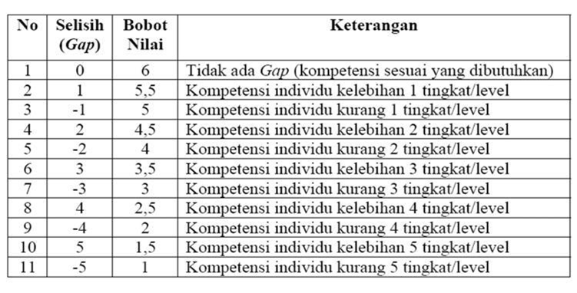
Bobot gap pada tabel 3.18 didapatkan dengan cara mencocokan nilai gap pada tabel 3.10 dengan niali pada kolom selisih di tabel 3.17 berdasarkan kriteria yang sudah ditentukan.

Tabel 3.18 Pembobotan Nilai Gap Terhadap Kriteria Biaya Wisata Core Factore
 | Nama | Gap
Gap | W01 | 4
Gap | W02 | 2
Gap | W03 | 2
Bobot | W01 | 2.5
Bobot | W02 | 4.5
Bobot | W03 | 4.5

Bobot gap pada tabel 3.19 didapatkan dengan cara mencocokan nilai gap pada tabel 3.11 dengan nilai pada kolom selisih di tabel 3.17 berdasarkan kriteria yang sudah ditentukan.

Tabel 3.19 Pembobotan Nilai Gap Terhadap Kriteria Biaya Wisata Secondary Factore
 | Nama | Gap
Gap | W01 | -1
Gap | W02 | 0
Gap | W03 | 1
Bobot | W01 | 5
Bobot | W02 | 6
Bobot | W03 | 5.5

Bobot gap pada tabel 3.20 didapatkan dengan cara mencocokan nilai gap pada tabel 3.12 dengan nilai pada kolom selisih di tabel 3.17 berdasarkan kriteria yang sudah ditentukan.

Tabel 3.20 Pembobotan Nilai Gap Terhadap Kriteria Fasilitas Core Factore
 | Nama | Gap
Gap | W01 | 1
Gap | W02 | 2
Gap | W03 | 0
Bobot | W01 | 5.5
Bobot | W02 | 4.5
Bobot | W03 | 6

Bobot gap pada tabel 3.21 didapatkan dengan cara mencocokan nilai gap pada tabel 3.13 dengan nilai pada kolom selisih di tabel 3.17 berdasarkan kriteria yang sudah ditentukan.

Tabel 3.21 Pembobotan Nilai Gap Terhadap Kriteria Fasilitas Secondary Factore 1
 | Nama | Gap
Gap | W01 | -1
Gap | W02 | 0
Gap | W03 | 1
Bobot | W01 | 5
Bobot | W02 | 6
Bobot | W03 | 5.5

Bobot gap pada tabel 3.22 didapatkan dengan cara mencocokan nilai gap pada tabel 3.14 dengan nilai pada kolom selisih di tabel 3.17 berdasarkan kriteria yang sudah ditentukan.

Tabel 3.22 Pembobotan Nilai Gap Terhadap Kriteria Fasilitas Secondary Factore 2
 | Nama | Gap
Gap | W01 | 0
Gap | W02 | 0
Gap | W03 | 0
Bobot | W01 | 6
Bobot | W02 | 6
Bobot | W03 | 6

Bobot gap pada tabel 3.23 didapatkan dengan cara mencocokan nilai gap pada tabel 3.15 dengan nilai pada kolom selisih di tabel 3.17 berdasarkan kriteria yang sudah ditentukan.
Tabel 3.23 Pembobotan Nilai Gap Terhadap Kriteria Jenis Wisata Core Factore
 | Nama | Gap
Gap | W01 | 0
Gap | W02 | 1
Gap | W03 | 3
Bobot | W01 | 6
Bobot | W02 | 5.5
Bobot | W03 | 3.5

Bobot gap pada tabel 3.24 didapatkan dengan cara mencocokan nilai gap pada tabel 3.16 dengan nilai pada kolom selisih di tabel 3.17 berdasarkan kriteria yang sudah ditentukan.

Tabel 3.24 Pembobotan Nilai Gap Terhadap Kriteria Jenis Wisata Secondary Factore
 | Nama | Gap
Gap | W01 | 0
Gap | W02 | 1
Gap | W03 | 2
Bobot | W01 | 6
Bobot | W02 | 5.5
Bobot | W03 | 4.5
Apabila pembobotan gap sudah dilakukan langkah selanjutnya adalah menentukan prosentase core factore dan secondary factore untuk mendapatkan nilai total. Adapun bobot untuk core factore dan secondary factore dapat dilihat dari tabel 3.25 dibawah ini.

Tabel 3.25 Bobot Prosentase Core Factore dan Secondary Factore
Factore | Prosentase
Core Factore | 60%
Secondary Factore | 40%

Untuk mendapatkan bobot corefactore dan secondary factore masing-masing kriteria menggunakan rumus

NCF = Σ NC (gap kriteria)
Σ IC
NCF : Nilai rata-rata core factore
Σ NC(gap kriteria) : Jumlah total nilai core factore (biaya dan jenis wisata)
Σ IC : Jumlah item core factore

NSF = Σ NS (gap kriteria)
Σ IS

NSF : Nilai rata-rata secondary factore
Σ NS(gap kriteria) : Jumlah total nilai secondary factore (failitas)
Σ IS : Jumlah item secondary factore

Untuk mendapatkan bobot core factore pada tabel 3.26 berasal dari nilai bobot pada tabel 3.18 dibagi dengan jumlah core factore biaya, sedangkan bobot secondary factore tabel 3.26 berasal dari nilai bobot pada tabel 3.19 dibagi dengan jumlah secondary factore biaya.
Tabel 3.26 Nilai Core Factore dan Secondary Factore Biaya
Nama | Core Factore | Secondary factore
W01 | 2.5/1 = 2.5 | 5/1 = 5
W02 | 4.5/1 = 4.5 | 6/1 = 6
W03 | 4.5/1 = 4.5 | 5.5/1=5.5

Untuk mendapatkan bobot core factore pada tabel 3.27 berasal dari nilai bobot pada tabel 3.20 dibagi dengan jumlah core factore fasilitas, sedangkan bobot secondary factore tabel 3.27 berasal dari nilai bobot pada tabel 3.21 dibagi dengan jumlah secondary factore fasilitas.

Tabel 3.27 Nilai Core Factore dan Secondary Factore Fasilitas
Nama | Core Factore | Secondary factore
W01 | 5.5/1 = 5.5 | (5+6)/2 = 5.5
W02 | 4.5/1 = 4.5 | (6+6)/2 = 6
W03 | 6/1 = 6 | (5.5+6)/2 = 5.25

Untuk mendapatkan bobot core factore pada tabel 3.28 berasal dari nilai bobot pada tabel 3.22 dibagi dengan jumlah core factore jenis wisata, sedangkan bobot secondary factore 1 tabel 3.28 berasal dari nilai bobot pada tabel 3.23 dibagi dengan jumlah secondary factore 1 jenis wisata dan sedangkan bobot secondary factore 2 tabel 3.28 berasal dari nilai bobot pada tabel 3.24 dibagi dengan jumlah secondary factore 2 jenis wisata.

Tabel 3.28 Nilai Core Factore dan Secondary Factore Jenis Wisata
Nama | Core Factore | Secondary factore
W01 | 6/1 = 6 | 6/1 = 6
W02 | 5.5/1 = 5.5 | 5.5/1 = 5.5
W03 | 3.5/1 = 3.5 | 4.5/1=4.5

Sebelum melakukan peranking masing-masing kriteria harus memiliki nilai total, adapun rumus untuk mendapatkan nilai total adalah sebagai berikut :

NT = (X)% NCF + (X) % NSF

NT = Nilai Total.  NCF = Nilai rata-rata core factor. | NSF = Nilai rata-rata secondary factor.  X = Nilai persen core factor dan  secondary factor yang diinputkan.

Berdasarkan rumus total nilai yang sudah dijabarkan maka total nilai masing-masing kriteria terlihat dibawah ini.
Nilai total pada tabel 3.29 didapatkan dari hasil bobot core factore tabel 3.26 dikalikan prosentase bobot core factore pada tabel 3.25 ditambahkan hasil bobot secondary factore tabel 3.26 dikalikan prosentase bobot secondary factore pada tabel 3.25.
Tabel 3.29 Total Nilai Biaya
Nama | Core Factore | Secondary factore | Nilai Total Kriteria Biaya
W01 | 2.5 | 5 | (60% * 2.5)+(40% *5) = 3.3
W02 | 4.5 | 6 | (60%*4.5)+(40%*6) = 5.1
W03 | 4.5 | 5.5 | (60%*4.5)+(40%*5.5) = 4.9

Nilai total pada tabel 3.30 didapatkan dari hasil bobot core factore tabel 3.27 dikalikan prosentase bobot core factore pada tabel 3.25 ditambahkan hasil bobot secondary factore tabel 3.27 dikalikan prosentase bobot secondary factore pada tabel 3.25.

Tabel 3.30 Total Nilai Fasilitas
Nama | Core Factore | Secondary factore | Nilai Total Kriteria fasilitas
W01 | 5.5 | 5 | (60% * 5.5)+(40% *5.5) = 5.5
W02 | 4.5 | 6 | (60%*4.5)+(40%*6) = 5.1
W03 | 6 | 5.5 | (60%*6)+(40%*5.25) = 5.7

Nilai total pada tabel 3.31 didapatkan dari hasil bobot core factore tabel 3.28 dikalikan prosentase bobot core factore pada tabel 3.25 ditambahkan hasil bobot secondary factore tabel 3.28 dikalikan prosentase bobot secondary factore pada tabel 3.25.
Tabel 3.31 Total Nilai Jenis Wisata
Nama | Core Factore | Secondary factore | Nilai Total Kriteria Jenis Wisata
W01 | 6 | 6 | (60% * 6)+(40% *6) = 6
W02 | 5.5 | 5.5 | (60%*5.5)+(40%*5.5) = 5.5
W03 | 3.5 | 4.5 | (60%*3.5)+(40%*4.5) = 3.9

Untuk menentukan ranking masing-masing tempat wisata digunakan rumus dibawah ini :
Ha =∑(x)%Nk
Ha = Hasil akhir
X = Bobot prosentase kriteria
Nk = Nilai akhir kriteria (tabel 3.1)

Hasil akhir masing-masing tempat wisata pada tabel 3.32 didapatkan dari hasil nilai akhir tabel 3.26 dikalikan bobot berdasarkan kriterianya pada tabel 3.2 ditambah hasil nilai akhir tabel 3.27 dikalikan bobot berdasarkan kriterianya pada tabel 3.2 dan ditambah hasil nilai akhir tabel 3.28 dikalikan bobot berdasarkan kriterianya pada tabel 3.2.

Tabel 3.32 Ranking Tempat Wisata
Nama | Nilai Akir Biaya | Nilai Akir Fasilitas | Nilai Akhir Jenis Wisata | Hasil Akir
W01 | 3.3 | 5.5 | 6 | (3.3*40%)+(5.5*30%)+(6*30%) = 5.52
W02 | 5.1 | 5.1 | 5.5 | (5.1*40%)+(5.1*30%)+(5.5*30%) = 5.85
W03 | 4.9 | 5.7 | 3.9 | (4.9*40%)+(5.7*30%)+(3.9*30%) = 4.87

Berdasarkan analisa tabel 3.32, ada 3 objek wisata, masing-masing memiliki nilai kriteria biaya, fasilitas, dan jenis dari hasil perhitungan profile matching, untuk selanjutnya di ranking secara menurun (descending) berdasarkan nilai hasil akhir. Dari hasil yang ada pemilihan objek wisata yang sesuai sangat obyektif karena sudah memenuhi penilaian setiap kriteria. Setelah mendapatkan objek wisata sistem akan otomatis mencarikan hotel terdekat dari titik tengah objek wisata.
  - Perancangan Sistem
- Data Flow Diagram (DFD)
Data flow diagaram merupakan diagram yang menunjukkan aliran data dari suatu sistem informasi. Berikut adalah DFD dari perancangan sistem informasi pemilihan tempat wisata di kota Malang :

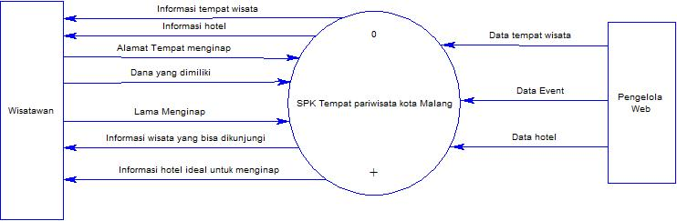
Gambar 3.1 DFD Level 0

Context diagram merupakan DFD level 0 yang menggambarkan interaksi system computer dengan lingkungannya. Pada context diagram ini terdapat 2 (dua) stake holder yaitu wisatawan, dan pengelola web. Masing-masing stake holder tersebut mempunyaihak akses yang berbeda seperti yang ditunjukkan gambar DFD Level 1 dibawah ini :

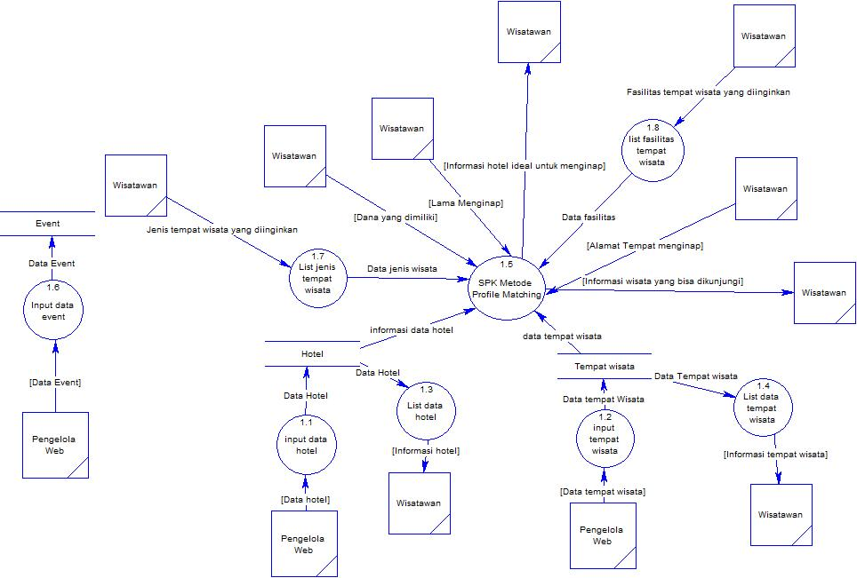
Gambar 3.2 DFD Level 1

    - Entity Relation Diagram (ERD)
Berikut adalah conceptual data model (CDM) sistem informasi dengan metode profile matching :
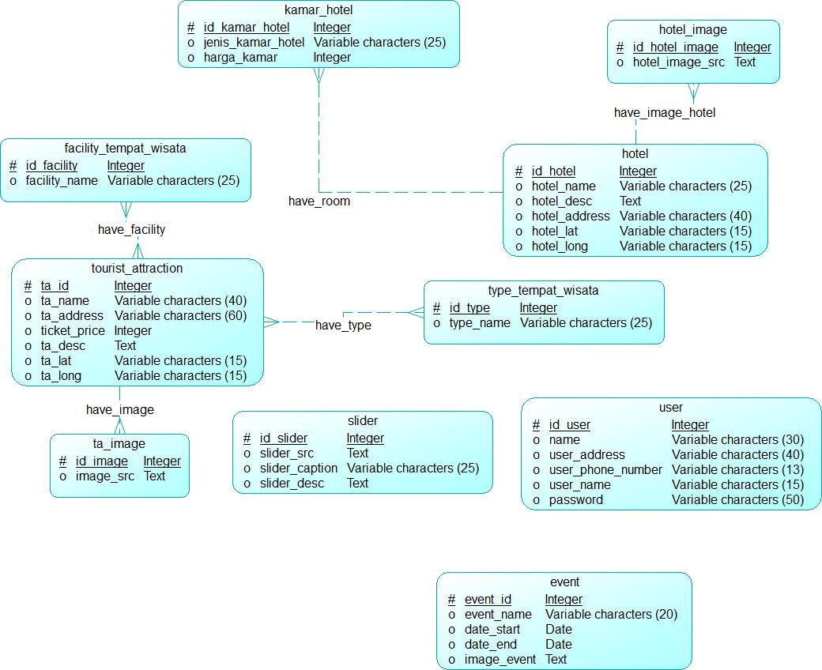
Gambar 3.3 Conceptual Data Model (CDM)

Berikut adalah physical data model (PDM) sistem informasi dengan metode profile matching :
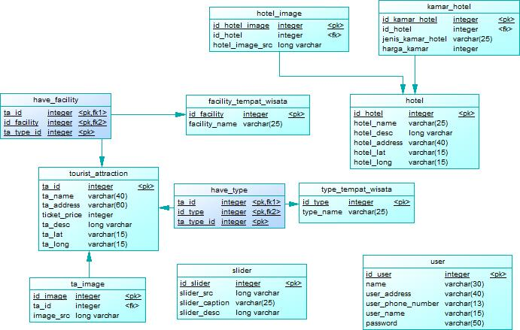

Gambar 3.4 Physical Data Model (PDM)

    - Rancangan Database
Berdasarkan schema databaseyang telah dibuat sebelumnya, maka diperoleh beberapa tabel. Tabel-tabel tersebut dengan rancangan sebagai berikut :

      - Tabel Hotel
Pada Tabel ini berisi tentang tabel hotel dan sedikit tentang penjelasannya.
Tabel 3.33 Tabel hotel
No | Nama Field | Tipe Data | Panjang | Keterangan
1 | id_hotel | Integer |  | Primary Key
2 | hotel_name | Varchar | 25
3 | hotel_desc | Text
3 | hotel_address | Varchar | 40
4 | hotel_lat | Varchar | 15
5 | hotel_long | Varchar | 15 | Md5

      - Tabel User
Pada tabel ini berisi tentang table user dan sedikit tentang penjelasannya.
Tabel 3.34 Tabel user
No | Nama Field | Tipe Data | Panjang | Keterangan
1 | id_user | Integer |  | Primary Key
2 | name | Varchar | 30
3 | user_address | Varchar | 40
4 | user_phone_number | Varchar | 15
5 | user_name | Varchar | 15
6 | password | Varchar | 50 | Md5

      - Tabel Data Tourist Atraction
Pada tabel ini berisi tentang table tourist_atraction dan sedikit tentang penjelasannya.
Tabel 3.35 Tabel tourist_atraction
No | Nama Field | Tipe Data | Panjang | Keterangan
1 | ta_id | Integer |  | Primary Key
2 | ta_name | Varchar | 40
3 | ta_desc | Text
3 | ta_address | Varchar | 40
4 | ta_lat | Varchar | 15
5 | ta_long | Varchar | 15
6 | ticket_price | Integer
7 | type_point | Integer
8 | facility_point | Integer
9 | facility_point2 | Integer
10 | Jarak_point | Integer

      - Tabel Tourist Atraction Image
Pada tabel ini berisi tentang tabel ta_image dan sedikit tentang penjelasannya.
Tabel 3.36 Tabel ta_image
NO | Nama Field | Tipe Data | Panjang | Keterangan
1 | image_id | Integer |  | Primary Key
2 | ta_id | Integer |  | Foreign Key
3 | image_src | Varchar | 40

      - Tabel Tourist Atraction Fasility
Pada tabel ini berisi tentang ta_facility dan sedikit tentang penjelasannya.
Tabel 3.37 Tabel ta_facility
NO | Nama Field | Tipe Data | Panjang | Keterangan
1 | facility_id | Integer |  | Primary Key
2 | ta_id | Integer |  | Foreign Key
3 | facility_name | Varchar | 20

      - Tabel Tourist Atraction Type
Pada tabel ini berisi tentang tabel ta_type dan sedikit tentang penjelasannya.
Tabel 3.38 Tabel ta_type
NO | Nama Field | Tipe Data | Panjang | Keterangan
1 | type_id | Integer |  | Primary Key
2 | ta_id | Integer |  | Foreign Key
3 | type_name | Varchar | 20

      - Tabel Tourist Atraction Type
Pada tabel ini berisi tentang tabel kamar hotel dan sedikit tentang penjelasannya
Tabel 3.39 Tabel kamar_hotel
NO | Nama Field | Tipe Data | Panjang | Keterangan
1 | Id_kamar_hotel | Integer |  | Primary Key
2 | Id_hotel | Integer |  | Foreign Key
3 | Jenis_kamar_hotel | Varchar | 20
4 | harga | Integer

      - Tabel Slider
Pada tabel ini berisi tentang tabel sliderl dan sedikit tentang penjelasannya
Tabel 3.40 Tabel Slider
NO | Nama Field | Tipe Data | Panjang | Keterangan
1 | id_slider | Integer |  | Primary Key
2 | slider_src | Text
3 | slider_caption | Varchar | 20
4 | slider_desc | Text

    - Flowchart
Seperti yang sudah dipaparkan diatas bahwa untuk mendapatkan solusi sistem informasi menggunakan metode profile matching untuk mendapatkan saran tempat wisata yang sesuai.

Berikut adalah diagram alur sistem informasi metode profile matching:

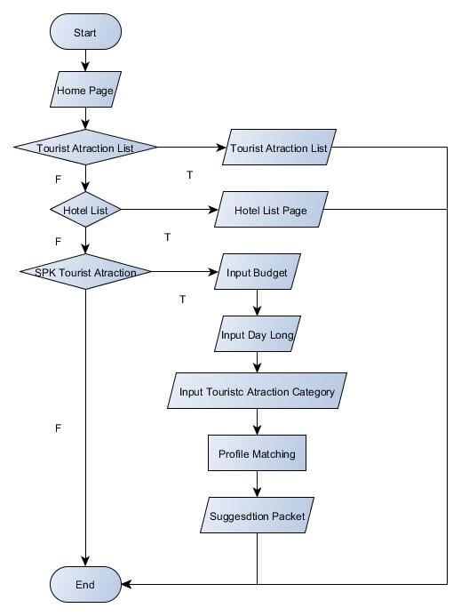
Gambar 3.5 Flowchart Sistem Informasi

- Flowchart profle matching :
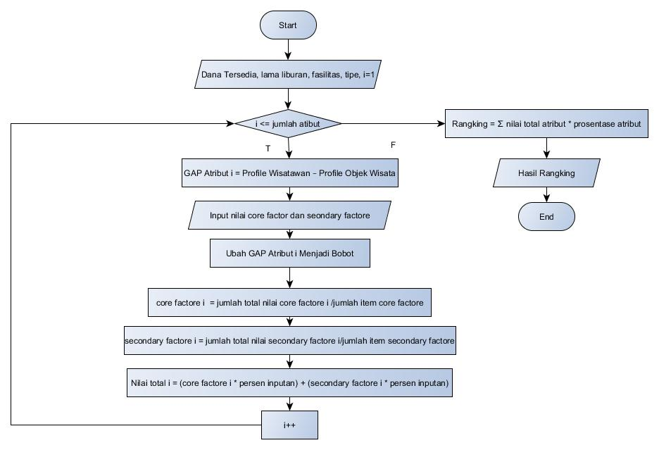
Gambar 3.6 Flowchart Profile Matching

    - Perancangan User Interface
Berikut adalah desain tampilan website dari Sistem Informasi Pemilihan Tempat Wisata di Malang Raya Menggunakan Metode Profile Matching:

3.2.5.1. User Interface Sistem dengan role Wisata
- Home Page
Pada halaman utama atau homepage berisi tentang informasi tentang website dan beberapa lokasi wisata terbaru.
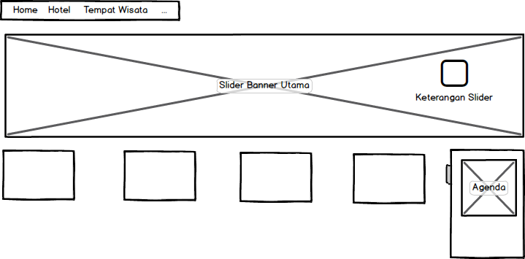
Gambar 3.7 Form Home Page

- Form Daftar Hotel
Pada form ini berisi tentang daftar hotel dan sedikit tentang penjelasannya.
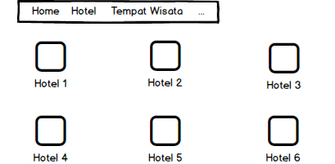
Gambar 3.8 Form Daftar Hotel
- Form Daftar Tempat Wisata
Pada form ini berisi tentang daftar tempat wisata dan sedikit tentang penjelasannya.
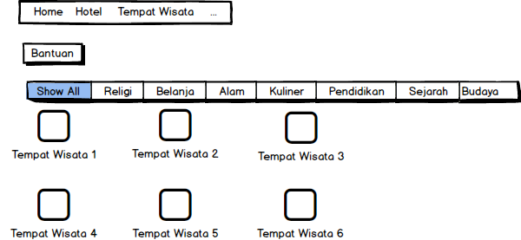
Gambar 3.9 Form Daftar Tempat Wisata
- Form Profile Matching
Pada form ini berisi tentang penjelasan lengkap tentang profile yang akan dipilih.
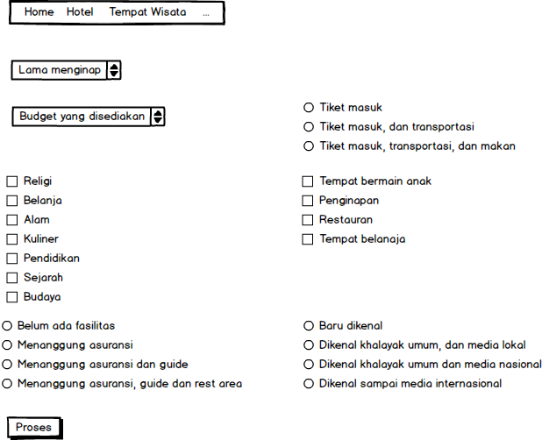
Gambar 3.10 Form Profile Matching
- Form Hasil Perhitungan
Pada form ini berisi tentang penjelasan lengkap tentang tempat wisata yang sudah dipilih.
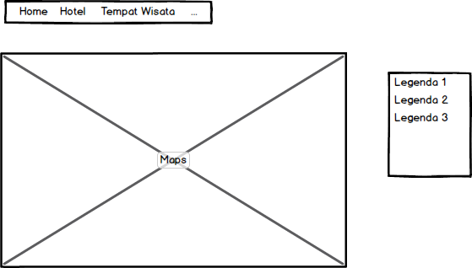
Gambar 3.11 Form Detail Tempat Wisata

